附件2
内蒙古自治区2026 年普通高等教育专
科升本科考试网上报名流程

一、注册并登录考生账号
考生本人登录“内蒙古自治区教育考试院考生综合服务平台”（https://www4.nm.zsks.cn/BaseStudent/），点击“注册”按钮。考生注册时需要阅读注意事项，填写个人信息，确定无误之后点击“确认”。注册完成后返回首页登录。
为保证及时收到自治区教育考试院发布的相关招考信息，请考生务必在报名、考试、录取期间保持手机号码一致。
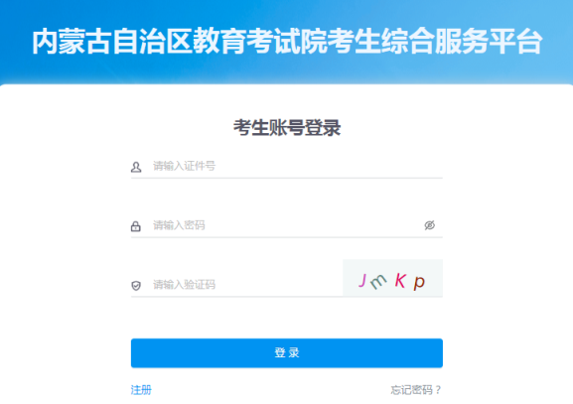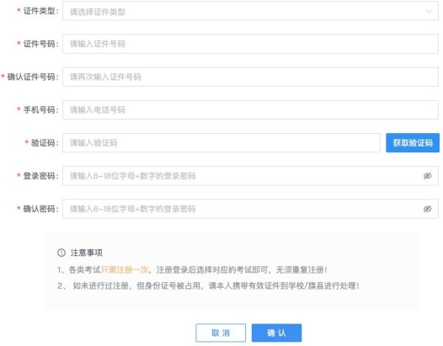

二、进入考试报名模块
登录成功后，点击页面上方“普通高等教育专升本”，在下拉的功能模块中选择“考试报名”，点击“进入”。
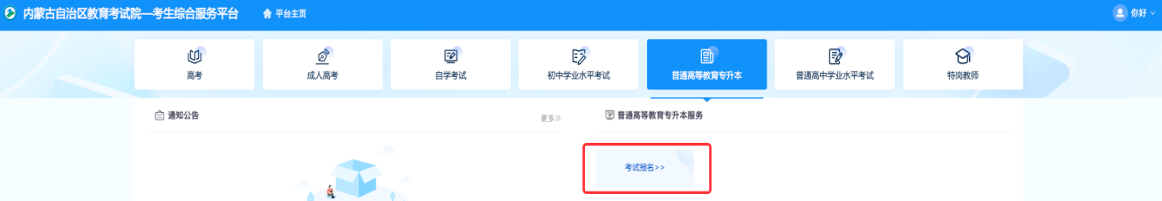

三、考试报名流程

（一）阅读考生须知
认真阅读考生须知所有内容（此处截图为演示内容，请以系统正式说明为准），按照页面提示勾选“我已阅读并同意相关要求”，点击“开始填报”进入下一步。
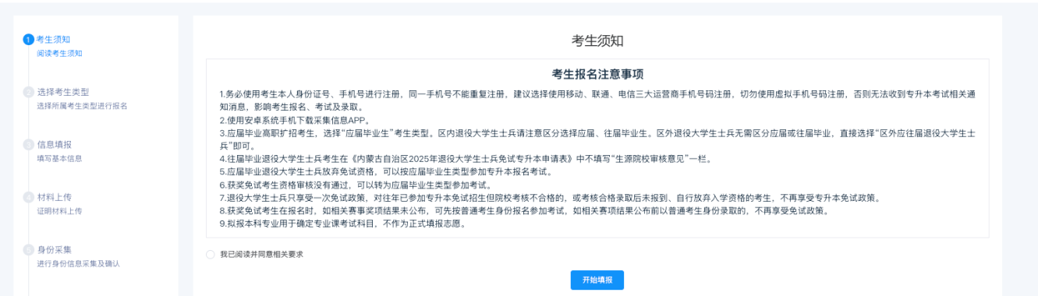
（二）选择考生类型
根据页面提示选择考生类型。应届毕业生（含2026年7月31日前取得毕业证书的我区高职扩招应届考生），选择【应届毕业生】考生类型；区内退役大学生士兵考生请注意区分选择应届、往届毕业生。区外退役大学生士兵考生无需区分应届或往届毕业，直接选择【区外应往届毕业退役大学生士兵】即可。
获奖免试考生网报时如免试政策规定的相关赛项结果尚未公布，可先按照【统一参加考试】-【普通考生】-【应
届毕业生】进行报名，填报基本信息时需在“是否为未发放证书的获奖免试考生”选项后选择“是”。如相关赛项结果公布前以普通考生身份录取的，不再享受免试政策。获奖免试考生网报时赛事结果已公布但尚未发放获奖证书，可按获奖免试考生类型报名，上传证明材料页面可先上传参赛院校开具的相关证明材料及赛项获奖名单公示。
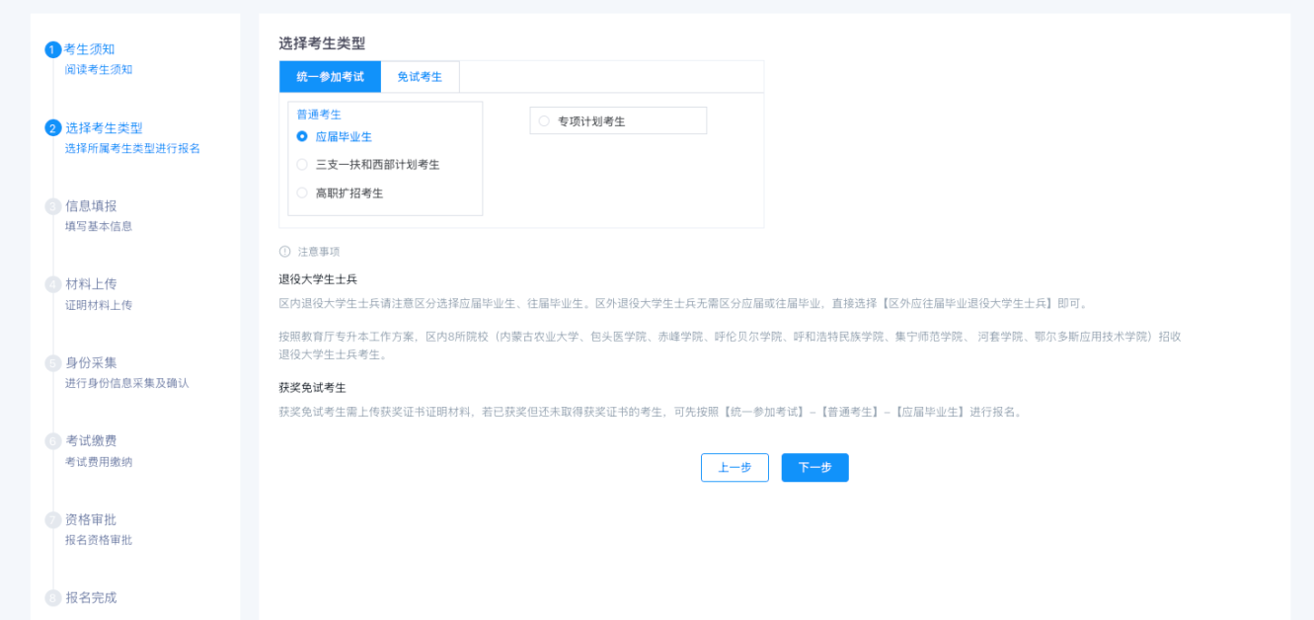

（三）填报基本信息
根据页面提示，考生依次填入基本信息及报考信息。
【区内往届毕业退役大学生士兵】和【区外应、往届毕业退役大学生士兵】需手动输入专科毕业专业，专业名称必须与毕业证专业名称完全一致。

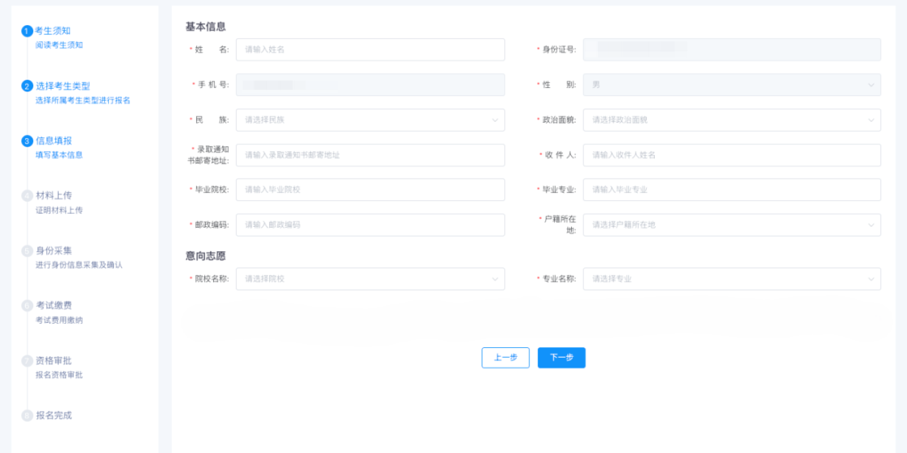

（四）免试考生填报志愿
免试考生中的【获奖免试考生】及【区内应届毕业退役大学生士兵】填写基本信息并填报志愿，录取时不再征集考生志愿。
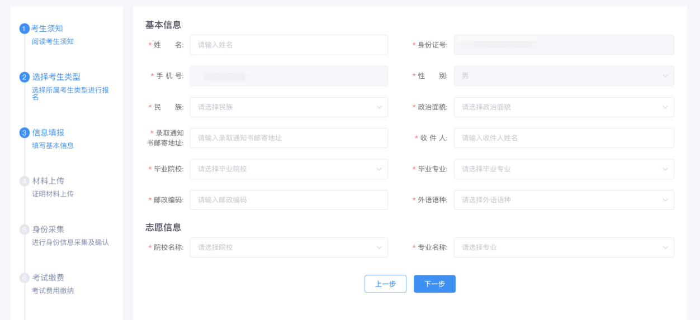

【区内往届毕业退役大学生士兵】及【区外应往届毕业退役大学生士兵】填写基本信息后填报意向志愿。此类考生报名结束后注意保持手机畅通。
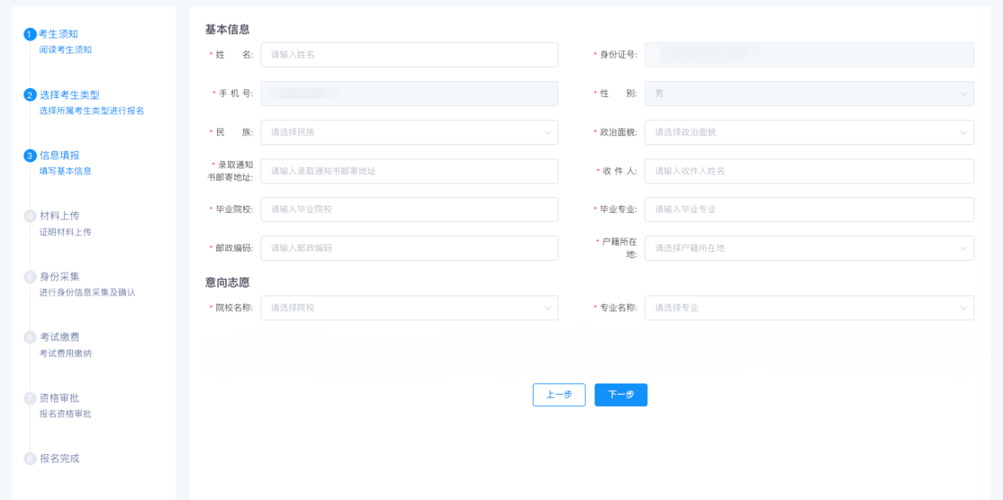

（五）统一考试考生选择拟报本科专业，确定专业综合课考试科目
统一考试考生（应届毕业生、高职扩招考生、专项计划考生、“三支一扶”和“西部计划”考生）根据专科专业选择拟报本科专业，系统自动显示对应招考类别及专业课考试科目（拟报本科专业仅用于确定专业综合课考试科目），免试考生不显示专业综合课考试科目。
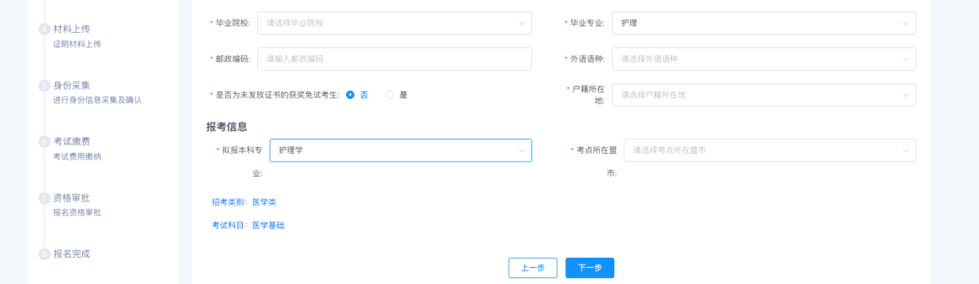

（六）选择考点所在地
非免试考生必须在报名时选择“考点所在盟市”，各盟市教育招生考试机构将据此安排考试地点，选择后无法更改。

（七）材料上传
1.普通考生
（1）应届毕业生上传教育部学籍在线验证报告（考生可登录“中国高等教育学生信息网”（https://www.chsi.com.cn），申请学籍在线验证报告）。
（2）高职扩招考生上传毕业证、《教育部学历证书电子注册备案表》或《学历认证报告》（考生可登录“中国高等教育学生信息网”（https://www.chsi.com.cn），申请《教育部学历证书电子注册备案表》，确保在报名审核期间查询有效。学历未注册无法申请《教育部学历证书电子注册备案表》的考生，按相关流程申请《学历认证报告》，下同）。
（3）“三支一扶”和“西部计划”考生上传《教育部学历证书电子注册备案表》或《学历认证报告》。“三支一扶”考生还需上传相关部门盖章的《高校毕业生三支一扶服务证书》，“西部计划”考生还需上传相关部门盖章的《大学生志愿服务西部计划志愿服务证》。如考核期满且合格没有颁发证书，则需上传相关部门出具加盖公章的考核等级证明材料。
2.专项计划考生
上传教育部学籍在线验证报告和“建档立卡”所在地乡村振兴局（原扶贫部门）盖章的建档立卡或相关证明材料。
3.免试考生
（1）获奖免试考生
上传教育部学籍在线验证报告和电子版获奖证书（如获奖证书未发放，则需上传参赛院校开具的参赛证明材料并附获奖名单公示），跨省、区组队参赛并获奖的免试考生，须上传由组队双方学校出具并加盖公章的证明材料。
（2）退役大学生士兵考生
从我区应征入伍的区内、外应届毕业退役大学生士兵考生需提前下载打印《内蒙古自治区2026年退役大学生士兵免试专升本申请表》（附件8），按要求填写信息（“生源院校审核意见”一栏需生源院校盖章）并到退役军人事务部门签字盖章后上传，同时上传退役证和教育部学籍在线验证报告。
从我区应征入伍的区内、外往届毕业退役大学生士兵考生，需提前下载打印《内蒙古自治区2026年退役大学生士兵免试专升本申请表》（附件8），不填写“生源院校审核意见”一栏，已发放退役证的，需退役军人事务部门签字盖章后与退役证一并上传，未发放退役证的考生，需提供本人服役部队开具的证明材料，注明应征入伍时间、应征入伍地及退出现役时间。同时上传毕业证、《教育部学历证书电子注册备案表》或《学历认证报告》。
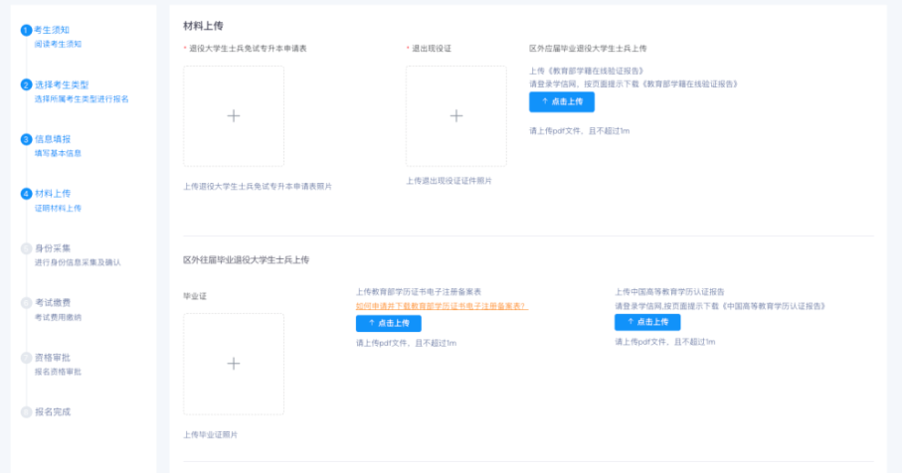

（八）身份信息采集
考生需准备个人身份证，点击页面右下角“线上采集”按钮，用安卓手机扫描系统弹出的二维码图片（不支持苹果手机）下载身份信息认证 APP，在手机端使用下载好的 APP完成身份信息采集，报名审核结束之前请勿删除 APP。
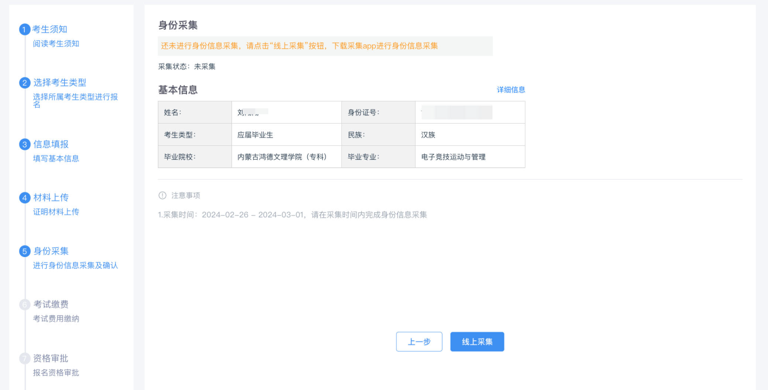
采集完成后刷新电脑端报名系统当前页面，出现如下界面时，点击下一步按钮。
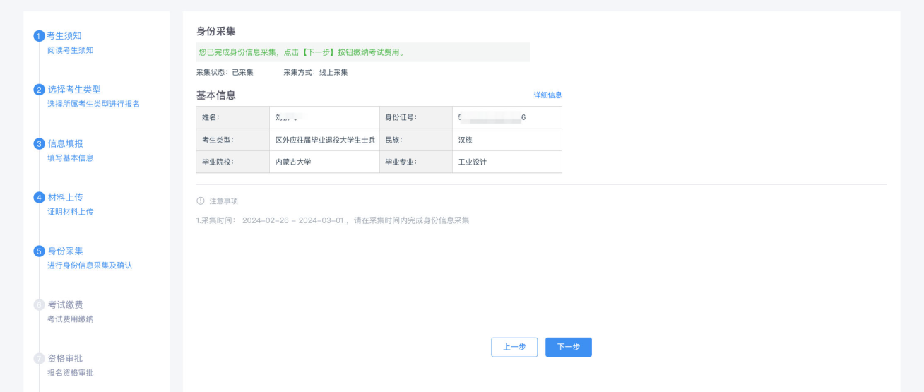

（九）缴费
核对缴费信息并点击页面右下角“缴费”按钮，使用“微信”或“支付宝”扫描页面弹出的“扫码缴费”二维码进行在线缴费。
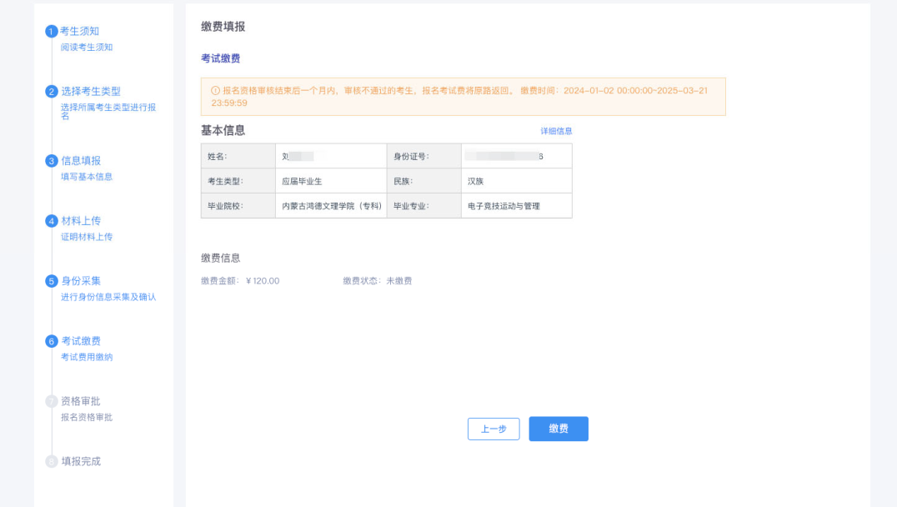
缴费完成后点击弹窗右下角“已完成支付”按钮即完成缴费。
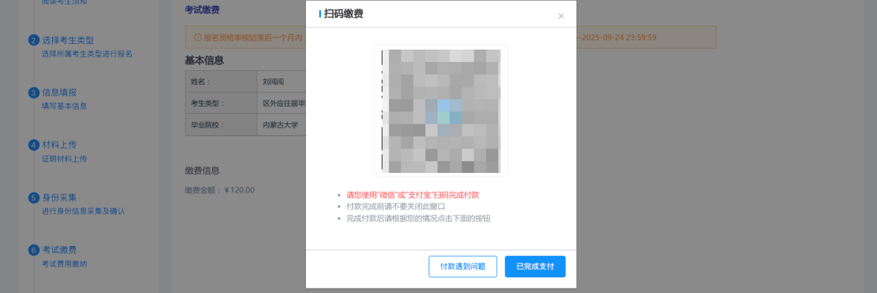

缴费完成后，点击页面右下角“下一步”按钮
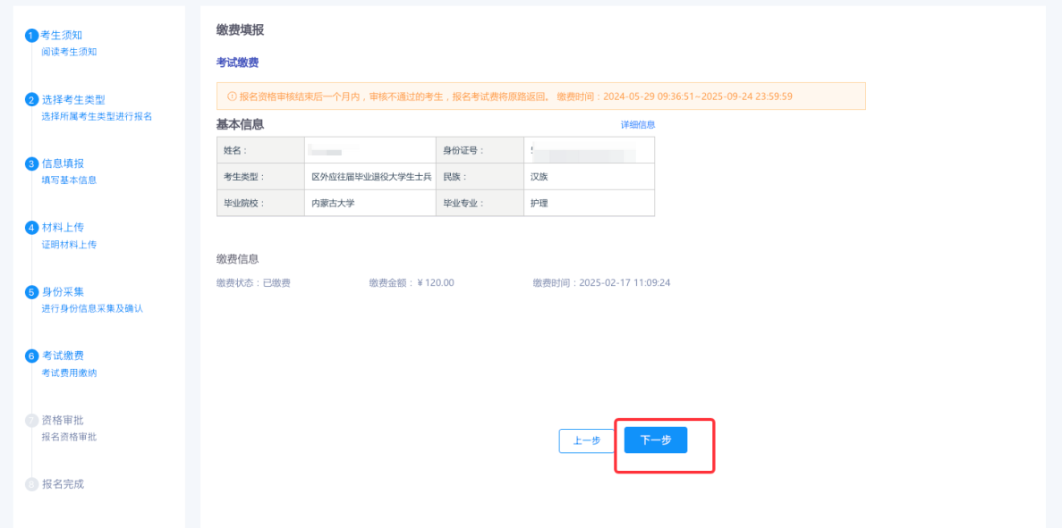
根据页面提示下载并核对《内蒙古自治区普通高等教育专升本诚信考试承诺书》内容，确认无误后点击页面右下角“我已阅读并确认相关内容”按钮。

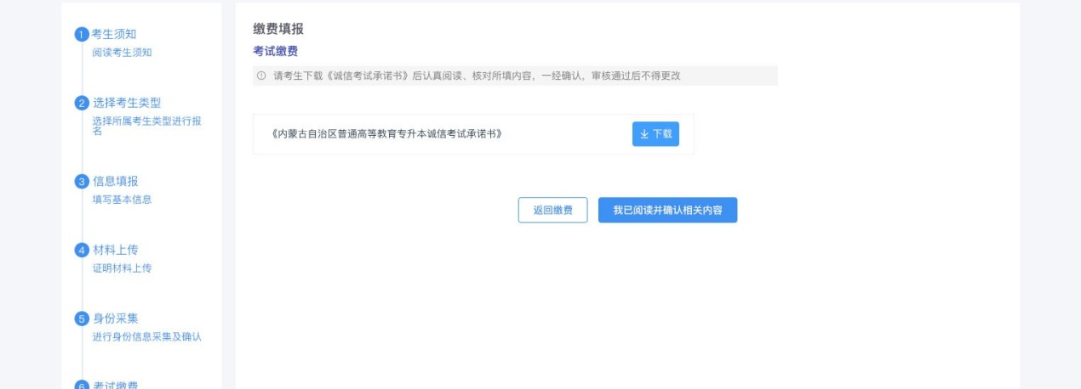
（十）资格审核
考生需及时关注报名资格审核结果，审核未通过的可在规定时间内对报名信息进行补充或修改，修改内容包括基本信息、证明材料及采集照片信息。
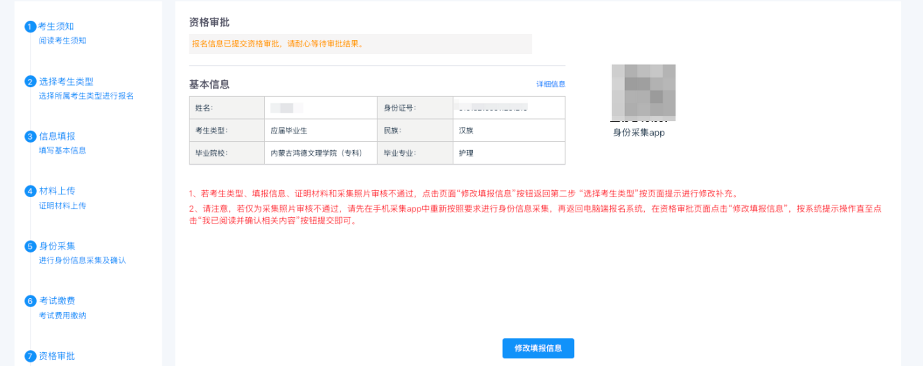

（十一）报名完成
报名资格审核通过后，即完成报名。
